
בס"ד
פרשת 'חַיֵּי שָׂרָה'
'
דף קשר תלמוד תורה נעם בנים רחובות
לכבוד ההורים הנכבדים, הנני להביא בפניכם תקציר הלימוד השבועי בכיתה, יה"ר שעל ידי החזרה על השאלות נזכה לקצור את מה שאנחנו זורעים.
שאלות חזרה על פרשת השבוע: "חיי שרה": בקשו מילדכם לספר את הקטעים המודגשים
שרה חיה 127 שנים היא נפטרה בקריית ארבע אך נקברה במערת המכפלה אברהם ביקש מבני חת שיתנו לו מקום לקבור את שרה אשתו, אברהם רצה לקבור את שרה במערת המכפלה בגלל שידע שקבורים שם אדם הראשון וחוה אשתו, אברהם קונה את המערה ב 400 שקל כסף עובר לסוחר, אברהם השביע את עבדו למצוא ליצחק אישה ממשפחתו המידה החשובה באשה המיועדת היא מידת חסד העבד לקח איתו עשרה גמלים מלאים כל טוב, משפחת רבקה ברכה אותה "אחותנו את היי לאלפי רבבה" רבקה והעבד הולכים להיפגש עם יצחק ומוצאים אותו מתפלל בשדה כאשר רואה זאת רבקה היא יורדת מהגמל שלה ומכסה את פניה בצעיף. אברהם חי 175 שנים ומת בשיבה טובה, את אברהם קברו בניו יצחק וישמעאל.
אגדות חז"ל : מהם חיים וכסף אמיתיים? ("ענף עץ אבות" עמ' ע"ג- ע"ה)
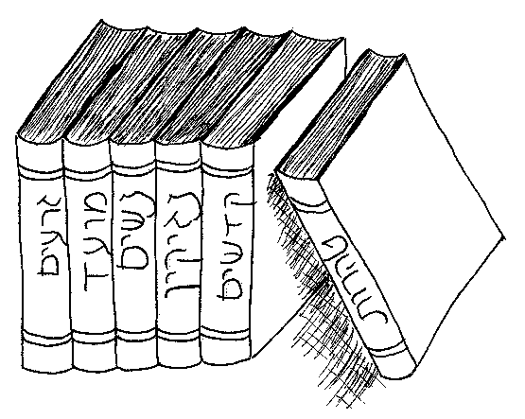
ר' יצחק אברבנאל היה שר האוצר של מלך ספרד ,שרי המלוכה קינאו בר' יצחק וניסו כל העת להעליל עליו שקרים וטענו בפני המלך כי ר' יצחק גונב מהאוצר של המלך, המלך ביקש מר' יצחק שיפרט לו בכתב את כל רכושו ... כשראו השרים את החשבון שכתב ר' יצחק שמחו והראו למלך כי הוא שיקר שהרי רק ביתו של ר' יצחק שווה פי 3 מהחשבון שכתב, המלך כעס וציוה על ר' יצחק ללכת למשימה סודית הוא נתן לו אגרת מלכותית שחתומה בחותם המלך וציוה עליו שימסור אותה בדחיפות למנהל מפעל הלבנים, בדרך הבחינו בקבוצת יהודים שמחפשת אדם שיוכל למול ר' יצחק נעתר לבקשתם ושלח את השר הגוי שהיה איתו למסור את האיגרת ... השר לא הגיע בגלל ש? ... המלך התפלא לראות את ר' יצחק בחיים ושאל אותו מדוע הוא רימה אותו בחשבון של רכושו ואז ר' יצחק הסביר לו כי בחשבון שלו היה רק כסף אמיתי, שאלו את ילדכם מהו כסף/ זמן אמיתי? מדוע הסיפור הזה קשור לשם של פרשתנו "חיי שרה" / ולכך ש "אברהם זקן בא בימים".
משנה : למדנו את משנה ג: "אנטיגנוס איש סוכו..." ; אנא ספרו לילדכם את הסיפור הבא:
ר' אבא שהיה חכם גדול הכריז כי הרוצה להתעשר ולהאריך ימים יבוא לבית המדרש ויעסוק בתורה, כאשר שמע זאת אדם בשם יוסֵי הסכים לבוא ללמוד תורה מכיוון שרצה לזכות בעושר. וכך למד מס' חודשים וחיכה לעושר המובטח, משהתעכב הכסף להגיע ניגש יוסֵי לר' אבא ושאל אותו מדוע הבטחתו לעושר אינה מתקיימת? ר' אבא רצה לכעוס על יוסֵי שבא ללמוד רק בשביל העושר אך משמיים אמרו לו שלא יכעס עליו שעתיד לתקן את דרכיו וללמוד תורה 'לשמה'. לימים נקלע לאותו מקום עשיר שרצה לתרום ללומדי התורה כוס זהב משובץ ב"פז" כדי לזכות גם בחלק בתורה. הודה לו ר' אבא והלך לקיים את הבטחתו ליוסֵי והעניק לו את הכוס במתנה. המשיך יוסֵי ללמוד תורה עד שנעשה לבן תורה אמיתי. פעם נכנס לחדרו ר' אבא וראה את יוסֵי בוכה כששאל אותו מדוע הוא בוכה ענה לו יוסֵי שהוא בוכה על כך שמכר את תורתו תמורת 'נזיד עדשים', ושכל רצונו האמיתי הוא ללמוד תורה בלי לקבל פרס נחמו ר' אבא ואמר שכעת הוכיח בבכייתו שלימודו הוא אמיתי ולא לשם הפרס ומאותו יום קראו לו ר' יוסֵי בן פזי. ( כה עשו חכמינו ב', עמוד 100)
שאל/י את ילדך:
- לאיזה עושר התכוון ר' אבא כשהכריז שהלומד תורה יזכה לעושר? ומה חשב יוסֵי ?
- בכיתה לעיתים המלמד מחלק דינרים או פרסים אחרים, האם אנו לומדים תורה בשביל הפרס? (ח"ו, לימודנו הוא רק לשם לימוד התורה ואהבת ה', הפרס נועד רק כדי ליצור דרבון לא ניתן לתת שכר למצווה בעולם הזה כי שכר של מצווה אפילו הכי קטנה שאנחנו עושים הוא עצום ורב)
☺ הודעות ☺

- לבקש מהילדים לשיר את השיר החדש 'מי יודע?' ביחד עם התנועות שלמדנו בכתה.
- ביום הספורט שנערך השבוע זכו ילדי הכתה במקום הראשון בביה"ס וזאת אודות (למורה מירב שמשכה בחבל וקפצה בשק וכו') ובעיקר בזכות הוותרנות והספורטיביות שנהגו בה כל חברי הכתה; ילדי הכתה אמצו את מדתה של רחל וויתרו ובזכות כך ניצחו, חילם לאורייתא.
- התחלנו ללמוד שיר חדש "תפילת בית המדרש" + שבעה דברים... בחכם.
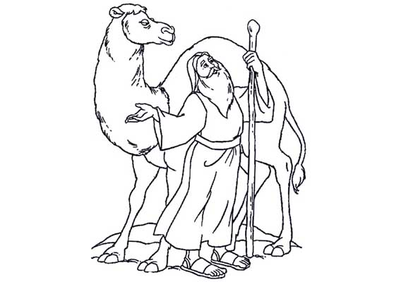
- שימו לב: ביום רביעי, כ"ו חשוון, יתקיים ערב אמהות ובנים
אשמח מאד להיות בקשר, בְּבִרְכַּת גְּשָׁמִים בְּעִתַם, אלעד 050-9018403 (מלמד א'1)
צְבַע:

למלמד אלעד, רצינו לספר לך ש...
_________________________________________________
_________________________________________________
____________________________________
____________________________________
________________________________________
________________________________________
בתפילה להצלחת חינוך בנינו
☺ מי הצדיק הבא?
שבוע שעבר: אוראל אברהמי, עידן בר כוכבא עמית לבי, דביר טארקין, שילה כהן.
צדיקי השבוע: יהונתן מלכה, רפאל מולה, אבינועם רייכטלר, אופיר מושקוביץ

יישר כח, המשיכו כך ☺
חתימת הורים: ____________________________
יהי רצון שהלימוד בדף יהיה לעילוי נשמת סבתי חנה בת מסעודה ת.נ.צ.ב.ה.א

איך ידע אברהם שבמערה זו קבורים אדם וחווה? לפי המדרש אחרי שאברהם אבינו מל את עצמו, הגיעו אליו שלשה מלאכים, רצה אברהם לכבדם במאכל, לקח שלושה עגלים לשחטם, והנה ברח אחד העגלים ונכנס למערה, רדף אברהם אבינו אחרי העגל וכשנכנס למערה ראה שתי מיטות שעליהם מונחים אדם וחוה.

